Управління культури, національностей, релігій та охорони об’єктів культурної спадщини облдержадміністрації
Одеська обласна бібліотека для юнацтва
ім. В. В. Маяковського

Організатору роботи з юнацтвом

Інформаційний збірник

Одеса – 2018

Управління культури, національностей, релігій та охорони об’єктів культурної спадщини облдержадміністрації  Одеська обласна бібліотека для юнацтва ім. В. В. Маяковського  Науково-методичний відділ  «Організатору роботи з юнацтвом»  Інформаційний збірник  Відповідальний за випуск:  Чоловська О. А.  Упорядники: Петелько Т. М., Благодар К. І.  Комп’ютерне оформлення:  Астаф’єва Т. Г. | Значна частина матеріалів даного випуску збірника містить статті з теми обласного фокус-семінару «Минуле сьогодення береже».  Також бібліотечним працівникам пропонується стаття з актуальної сьогодні проблеми в підлітковому середовищі – моральне та фізичне насильство (булінг).
Зміст

- Минуле сьогодення береже ….………………….………..........4 стор.
- Просування краєзнавчих ресурсів Білгород-Дністровської ЦМБ ім. М. Горького ………………………………………………………..7 стор.
- Збережемо мову Шевченка — мову української нації ……..17 стор.
- Соціальні партнери бібліотек Одеської ЦБС для дорослих
по збереженню культурної спадщини ……….……………………..19 стор.
- Слава козацька вічно жива: робота історико-краєзнавчого гуртка Ширяївської районної бібліотеки …………………………………...20 стор.
- Зупинимо булінг разом! ……………………………………....24 стор.

Минуле сьогодення береже
К. І. Благодар, головний методист
НМВ ОБЮ ім. В. В. Маяковського

2018 рік в Європейському Союзі було оголошено Роком культурної спадщини в Європі. Наша держава не залишилась осторонь – 18 жовтня 2017 року Кабінет Міністрів України ухвалив рішення щодо підтримки проекту Указу Президента України про оголошення 2018 року Роком охорони культурної спадщини в Україні.
Бібліотеки нашого регіону також активно підтримали це гасло своєю діяльністю, бо завжди бережуть та наповнюють скарбничку народознавства для майбутніх поколінь.
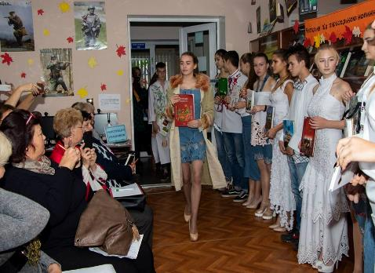
25 жовтня в Одеській обласній бібліотеці для юнацтва відбувся обласний фокус-семінар з теми: «Наша спадщина: де минуле зустрічається з майбутнім» з метою підвищення кваліфікації працівників бібліотек області. Програма була насичена: доповіді, консультації, презентації, майстер-клас із проведення бібліотечної екскурсії, обмін досвідом.
Все вдалося завдяки учасникам заходу.
Темі популяризації історії, культури, традицій українського козацтва присвятив свій виступ Сергій Васильович Шпак, директор Музею історії і розвитку українського козацтва (сайт: https://cossacksmuseu.jimdo.com/).
Методичні поради з популяризації культурної спадщини серед юнацтва «Маленька територія – велике враження: збережемо наше культурне надбання» від Петелько Тетяни Миколаївни, завідуючої науково-методичним відділом ОБЮ ім. В. В. Маяковського, розкрили усі напрямки цієї роботи.
Огляд матеріалів обласних акцій, що представили культурне та етнічне розмаїття Одещини: «Наша спадщина» та «Етнографічне намисто Одеського краю» зробила Благодар Карина Іллівна, головний методист ОБЮ ім. В. В. Маяковського.
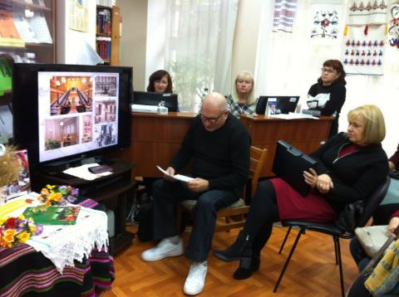
Цікавими стали зустріч з керівниками відділів Одеського історико-краєзнавчого музею (сайт: http://www.history.odessa.ua/) Любинським Ігорем Олександровичем та Росохатською Іриною Леонідівною та їх презентація «Прогулянка залами історико-краєзнавчого музею».
Ми вдячні гостям за змістовні, насичені виступи. Також Петровій Наталії Олександрівні, заступнику декана з навчально-виховної роботи факультету історії та філософії ОНУ ім. І. І. Мечникова за наданий посібник «Українознавчий компонент у навчально-виховному процесі».
Прикрасою семінару стало яскраве книжкове дефіле студентів Одеського професійного ліцею технологій та дизайну в одязі з українськими мотивами, яке було прийнято з оваціями. Керівник цього дійства – Тирлишкіна Анжела Олександрівна, заступник директора з виховної роботи ліцею, яка багато років співпрацює з бібліотекою.
Друга частина семінару була присвячена обміну досвідом роботи бібліотек Одеської області. Теми різноманітні.
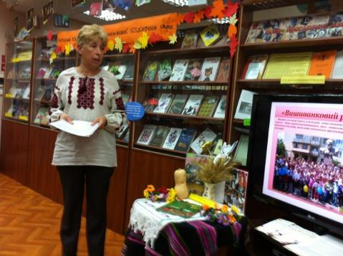
«Соціальні партнери бібліотек по збереженню культурної спадщини» – таку тему розкрила Одеська ЦМБ ім. І. Франка, яка вже багато років співпрацює з національно-культурними товариствами, громадськими організаціями, центрами національних культур по збереженню колоритної етнопалітри Одещини.
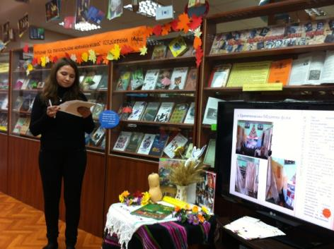
«Просування краєзнавчих ресурсів бібліотеки» – це кропітка багатопланова робота бібліотек ЦБС м. Білгород-Дністровського, Кодимської та Ренійської ЦРБ по створенню краєзнавчих фондів, картотек, баз даних, тематичних папок, буклетів, листівок.
Колоритні самобутні куточки народознавства, міні-музеї в бібліотеках Арцизького та Болградського районів слугують збереженню національно-культурних традицій болгар, гагаузів, молдован, албанців.
«Збережемо мову Шевченка – мову української нації», – під таким гаслом пройшли традиційні яскраві заходи Ананьївської та Чорноморської ЦБС.
Про креативну квест-гру з підлітками «У пошуках артефактів» розповіла Татарбунарська ЦРБ.
Цікаві краєзнавчі та народознавчі заходи продемонстрували Овідіопольська ЦБС та Іванівська сільська бібліотека Красносільської ОТГ Лиманського району.
Про те, яким захопливим та пізнавальним для підлітків та молоді може бути дійство під час народних свят розповіли бібліотекарі Білгород-Дністровської районної ЦБС та ЦБС Куяльницької ОТГ Подільського району.
Про заходи, що були присвячені темі: «Вишиванка – символ Батьківщини, дзеркало народної душі», проінформували Біляївська та Саратська ЦРБ.
Слава козацька вічно жива, і тому доказ краєзнавче дослідження бібліографа Ширяївської ЦРБ «Козацтво в Ширяєвому. Міф чи реальність». Великомихайлівська ЦРБ та Одеська міська ЦБС для дорослих представили традиційні свята «Як у нас на Україні».
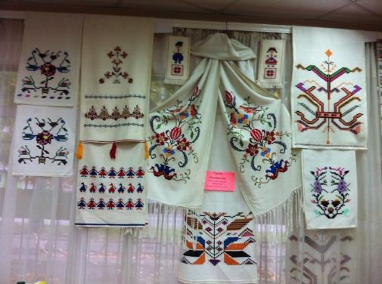
Виступи колег з області були цікаві, емоційні, супроводжувались яскравими презентаціями. Частина з них буде розміщена на нашому каналі в Youtube, а також на сайті (Презентації бібліотек Одеської області).
Під час семінару проходили презентації: виставки-інсталяції «Хто не знає свого минулого, не вартий майбутнього», авторської виставки Вікторії Куценко «Таємничий світ ляльки-мотанки»; робіт учасників обласного конкурсу «Наша спадщина»; методичних матеріалів: «Бібліотека і туризм: інноваційний напрямок роботи», «Етнографічне намисто Одеського краю», «История Одессы в скульптуре. Экскурсия оффлайн» та ін. (сайт ОЮБ розділ Фахівцям Методичні матеріали: https://mayakovka.od.ua/?page_id=163 ).
Ми вдячні всім, хто надав свої роботи для оформлення зали. Особлива подяка Мазуровій Світлані Степанівні, керівнику гуртка декоративно-прикладного мистецтва "Рукоділля" Центру дитячої та юнацької творчості «Евріка».

Просування краєзнавчих ресурсів Білгород-Дністровської ЦМБ ім. М. Горького
Ольга Кундєва, зав. відділом обслуговування
Білгород-Дністровської ЦМБ ім. М. Горького

Мета бібліотечного краєзнавства – зібрати, зберегти і надати користувачам документальні джерела та інформацію про минуле та сучасність рідного краю за допомогою цікавих форм і методів популяризації краєзнавчої літератури, залучати молодь до активного пізнання історії рідної землі.
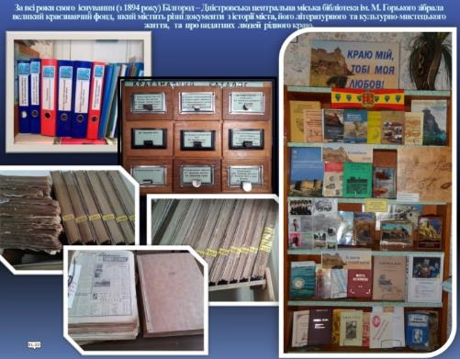
За роки свого існування (з 1894 року) Білгород-Дністровська центральна міська бібліотека ім. М. Горького зібрала великий краєзнавчий фонд, який містить різні документи з історії міста, культурно-мистецького життя, про видатних людей рідного краю. Є в бібліотеці твори місцевих письменників і поетів. Фонд доповнюють папки газетно-журнальних статей: «Історія вулиць міста», «Багатонаціональна Одещина», Вони прославили наш край», «Екологія Одещини», «Літературне сузір’я нашого краю», «Історія, вкарбована у камінь», «Є в пам’яті миттєвості війни».
Неможливо уявити краєзнавчий фонд без складової частини довідково-бібліографічного апарату бібліотеки — краєзнавчої картотеки статей, де зібрана інформація з краєзнавчих питань за багато років. В ній постійно відкриваються нові рубрики, присвячені видатним подіям міста та області. Незамінним джерелом інформації стали матеріали місцевих періодичних видань, які дбайливо зберігаються бібліотекою з 1949 року.
Впродовж останніх років ми почали створювати електронну бібліотеку краєзнавчих матеріалів, тому що є дуже цінна інформація, яку зараз місцеві краєзнавці публікують в соціальних мережах, на сайтах, а також зберігають в домашніх архівах. Цікаві видання нам надають відсканованими. Одне з останніх таких видань «Аккерман и его окрестности» 1895 року.
Одним із видів роботи бібліотеки з популяризації краєзнавчої літератури є видавнича діяльність: списки, брошури, буклети. А фільмографії міста на Дністровському лимані могли б позаздрити великі міста та столиці. По сюжетам багатьох творів у нашому місті були зняті кінофільми різних жанрів. Серія буклетів «Кіно в Аккермані» («Белый город на белом экране», «Рыцари Белого города», «Сказания Белого города», «Исторические фильмы, снятые в городе») розповідає про ці фільми та книги, привертає увагу до творів. Також створено багато буклетів про творчість та життя місцевих письменників (І. Тома, А. Лозовська, М. Деревенча, Б. Устименко та ін.), про історію міста («Улочками старого города»).
Бібліотека пропонує читачам інноваційні форми роботи з краєзнавчою книгою та творчістю місцевих — це створення відеопрезентацій, які розміщуються на сайті бібліотеки. Був представлений цикл таких презентацій із 4 випусків по творах наших письменників «Поэты Аккермана», «Співці Бессарабського краю». До Року збереження культурної спадщини в Україні була створена відеоподорож «Зберегти пам'ять поколінь».
Безумовно, одним із найкращих засобів популяризації краєзнавчої літератури є проведення різноманітних масових заходів. В нашій бібліотеці з 2007 року діє вітальня «Краєзнавець». Ми координуємо краєзнавчу роботу зі школами, з середніми спеціальними навчальними закладами, істориками-краєзнавцями, громадськими організаціями.
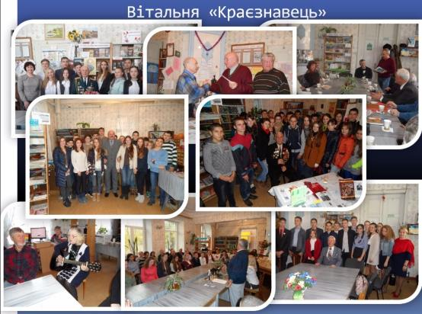
За останні роки відбулись такі цікаві заходи: краєзнавчий нон-стоп «Місто, яке надихає…», поетична орбіта «Нове ім’я – нова поезія», краєзнавче турне «Краю мій, тобі моя любов», літературно-біографічна година «Співці Бессарабського краю», краєзнавчий екскурс «Білгород-Дністровський – перлина Одещини», година слави «Незгасиме світло великого подвигу», поетичний серпантин «Поезія – то серця мова!..». В бібліотеках системи постійно проходять презентації авторів М. Деревенча, В. Перевалов, І. Тома, А. Красножон, В. Сухаренко, Ф. Закіров, О. Кулаковський та ін. Від них ми отримуємо безцінні подарунки книг для бібліотеки, завдяки чому поповнюється краєзнавчий фонд.
Наша Одещина багата на таланти. В бібліотеці проходять виставки місцевих майстрів: вишиванок, виробів (випилювання по дереву, В. Перевалов), дерев’яні скульптури (О. Цуканов), роботи hand-made, наприклад з стринг-арту (робота з нитками та цвяхами) (О. Касьянюк).
Наша мета — це виховання любові і дбайливого ставлення до рідної землі, її історії, поваги до народних традицій і звичаїв.

Збережемо мову Шевченка — мову української нації

Ротар Лідія Іванівна,
завідуюча відділом обслуговування Ананьївської ЦРБ

Т. Г. Шевченко своїм величезним талантом розкрив невичерпні багатства народної мови, чарівну музику українського слова.
В централізованій бібліотечній системі Ананьївського району приділяється велика увага популяризації української мови.
Користувачі бібліотек активно долучаються до організації книжкових виставок, виставок-інсталяцій, проведення масових заходів в цьому напрямку: флешмобів, літературно-фольклорних свят з елементами театралізації, акцій та інших різноманітних заходів.
До Дня рідної мови в бібліотеках ЦБС оформлюються книжкові виставки.
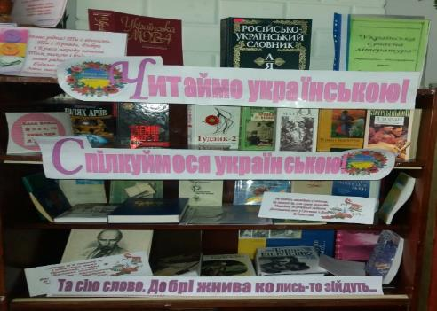
Читачі Ананьївської ЦРБ підтримали естафету, започатковану дітьми зі Станиці Луганської Луганської області, приєднавшись до флешмобу "Шануймо рідну мову". Діти читали вірші Т. Г. Шевченка.
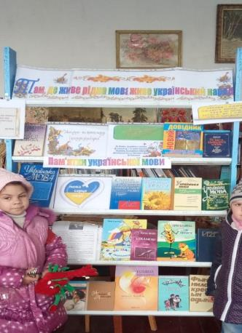
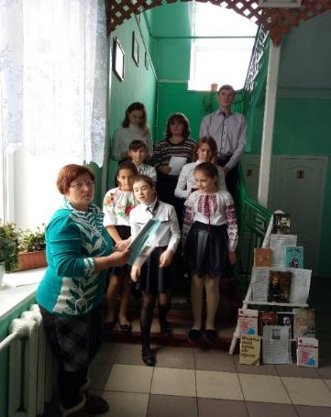
Слогани флешмобу — «Мова єднає всіх» та «Ми любимо Україну і мову нашу солов'їну» — підхопили учні 9-го класу школи-ліцею та школи-гімназії, які завітали до районної бібліотеки на літературне свято «Рідна мова моя, поетична й пісенна».
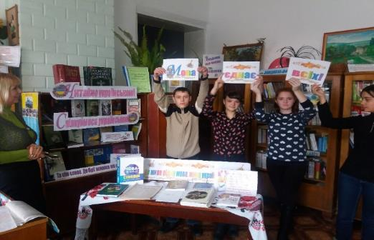
Бібліотекарі сіл Кохівки та Великобоярки Н. Буркан та Н. Кушнір разом зі школою провели літературно-фольклорне свято з елементами театралізації «Чарівне слово і душа у мові рідній возз’єднались» та організували книжкову виставку «Там, де живе рідна мова, живе український народ».
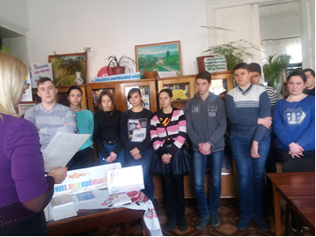
Біля виставки учні читають вірші про рідну мову.
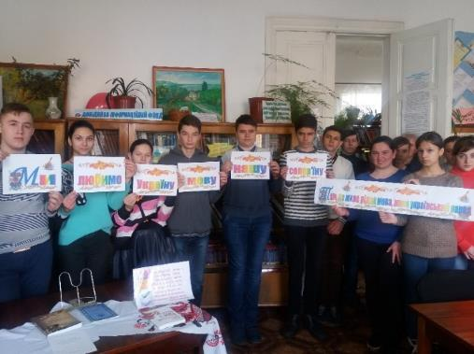

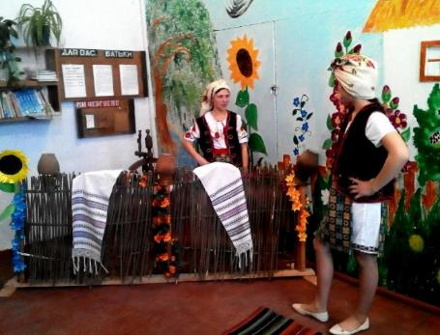
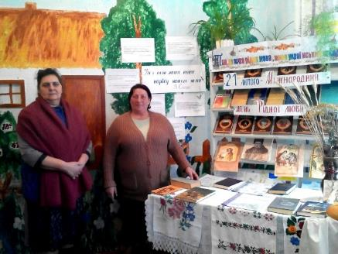
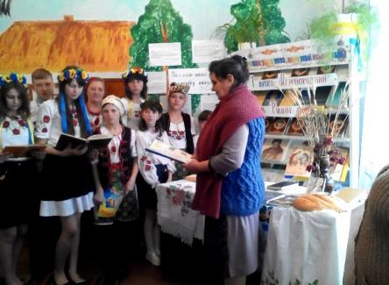
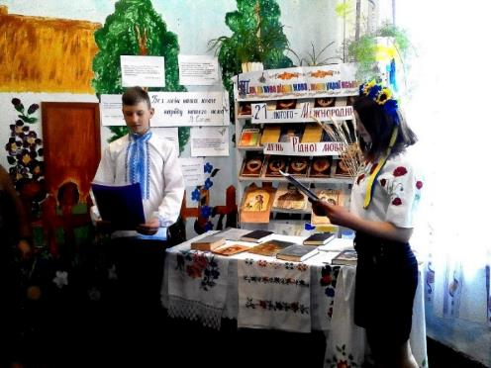
Школярі 9 класу Кохівської школи передали колорит української мови в міні-виставі за мотивами повісті Івана Нечуя-Левицького “Кайдашева сім’я”.
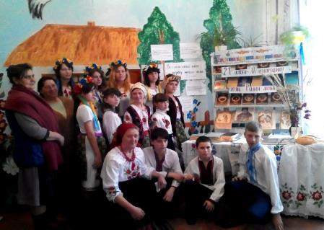
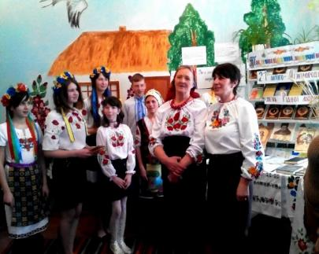

В березні в Україні проходять Шевченківські дні. Щороку навесні Великий Кобзар приходить до нас, і щороку новим, неповторним.

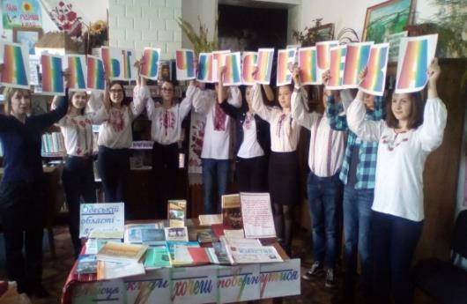
В рамках міжнародного флешмобу «Global Shevchenko» до річниці від дня народження Тараса Шевченка працівники бібліотек міста, районного будинку культури та музичної школи ім. П. Ніщинського, одягнені в українські вишиванки, провели флешмоб «Ананьїв читає Шевченка» біля пам’ятника Великому Кобзарю в м. Ананьєві. Учасники тримали твори Тараса Шевченка. Цим заходом культпрацівники засвідчили свою любов та шану до його творчості.
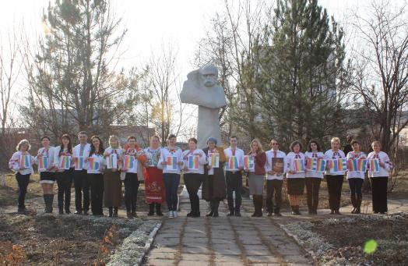
Флешмоб «Ананьїв читає Шевченка» пройшов і біля книжкової виставки в Ананьївській ЦРБ за участю учнів 10 класу школи-ліцею.
В рамках започаткованого бібліотечною системою марафону «Народжені вільними» до Всесвітнього Дня вишиванки на площі ім. Тараса Шевченка пройшла акція «Вільний мікрофон». Всі бажаючі мали можливість висловити своє ставлення до мови, як носія української культури. Бібліотекарі ЦРБ та РДБ також взяли участь в акції — читали вірші. А читачка ЦРБ, студентка першого курсу Ананьївського аграрно-економічного коледжу, Якушева Анастасія зачитала свій власний вірш про вишиванку.
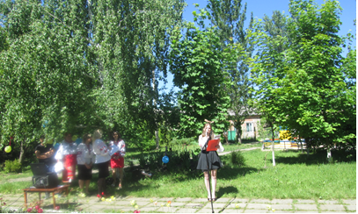
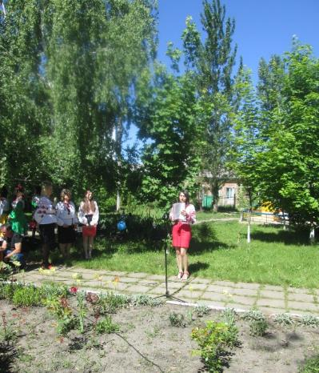

Ольга Мойсей, директор ЦБС. Анастасія Якушева, студентка.
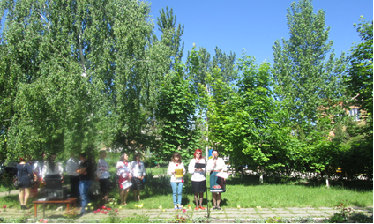

Акція «Вільний мікрофон», працівники районної дитячої бібліотеки.

Соціальні партнери бібліотек Одеської ЦБС для дорослих по збереженню культурної спадщини
Серебреннікова Ірина Борисівна,
завідувач сектору менеджменту та
маркетингової діяльності
організаційно-методичного відділу
Одеської ЦМБ ім. І. Франка
Одеса і Одеська область має свій особливий, не тільки в масштабах України, але і в масштабах всього світу, статус. Навряд чи знайдеться ще один регіон, де проживає така кількість народностей. За статистичними даними, Україну називають своєю Батьківщиною представники 134 національностей, з них 133 проживають на Одещині. Вже кілька століть живуть пліч-о-пліч українці, росіяни, болгари, гагаузи, молдавани, поляки, румуни, греки, євреї, роми, грузини, а знедавна і корейці, китайці, японці, турки, афганці, індуси та багато інших. І всі вони складають велику дружну родину. В цій родині відмінності культури, менталітету тільки збагачують один одного, зберігаючи при цьому свою національну ідентичність.
В ЦБС для дорослих міста Одеси за останні 5 років значно активізувалася робота з національно-культурними товариствами та дипломатичними представництвами інших країн. Наслідком такої співпраці стало поповнення книжкових фондів літературою мовами національних меншин, збільшення кількості активних читачів і кількості проведених мовно-просвітницьких конференцій, зустрічей, круглих столів.
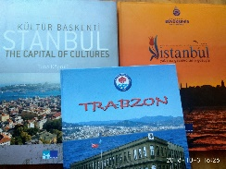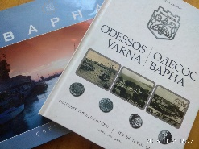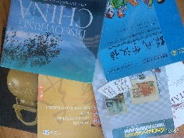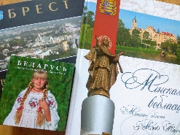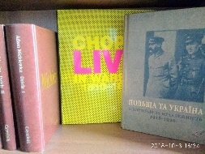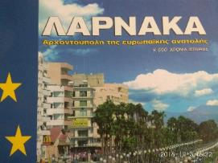
У 2013 році була створена цільова комплексна програма з краєзнавства «Одеса – місто друзів». Її мета – збереження національно-культурної самобутності місцевої спільноти, створення умов для міжнаціональної взаємодії та взаємозбагачення культур, однакових можливостей доступу до культурних цінностей, формування культури міжетнічного спілкування, виховання толерантності та поваги одне до одного. Програма була розрахована на три роки, але, враховуючи позитивні результати, було прийняте рішення продовжити цю роботу далі.
ЦМБ ім. І. Франка активно співпрацює Білоруською діаспорою (презентації, круглий стіл «Білоруські гуманісти та першодрукарі. Їхня роль в розвитку білоруської культури», заходи до Дня білоруської писемності).
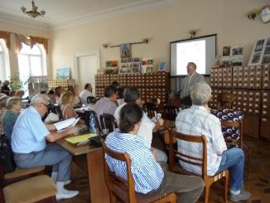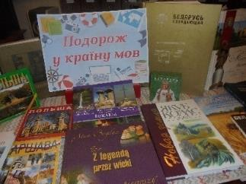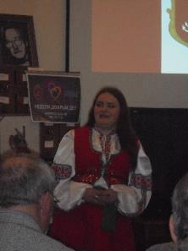
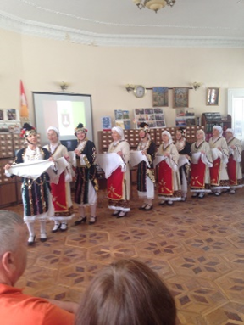
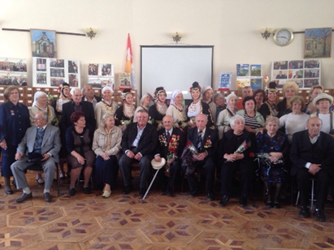
Давні дружні відносини склалися із Грецьким Фондом Культури. Щорічно ЦМБ ім. І. Франка проводить заходи, присвячені історії та культурі Греції, відомим людям. На таких заходах слухачі отримують цікаву інформацію про давньогрецькі міста, які були передвісниками Одеси, знайомляться з біографією благодійників м. Одеса (родинами Маразлі, Раллі), результатами археологічних розкопок на Жеваховій горі, з класичною і сучасною грецькою літературою. В таких заходах беруть участь представники Одеської філії Грецького Фонду Культури, його директор Софроніс Парадисопулос та благодійна організація «Фонд Бумбураса».
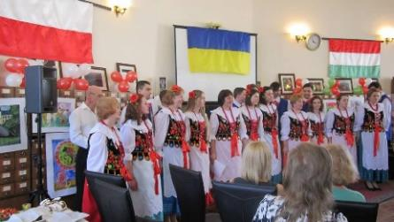
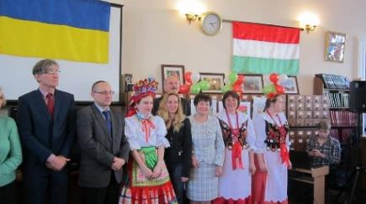
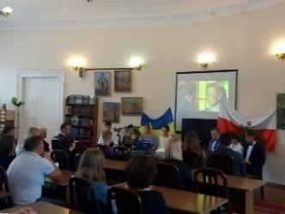
Наші читачі часто здійснюють відеопрогулянки польськими містами, знайомляться з польською літературою та культурою. У 2018 році традиційні Національні читання були присвячені великому польському письменнику, драматургу, публіцисту Стефану Жеромському. Члени товариства «Польська Нота» під керівництвом викладача польської мови пані Веслави Козел читали уривки з його творів польською мовою. Консул Генерального консульства Республіки Польща в Одесі пан Ярослав Галуба висловив подяку організаторам зустрічі за можливість почути рідну мову в Одесі та долучитися до вітчизняної культури.
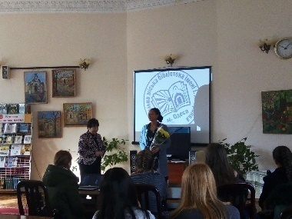
Одесу з Францією поєднують стосунки тривалістю у два століття. ЦМБ ім. І. Франка співпрацює з Французьким культурним центром «Альянс Франсез». Бібліотека бере активну участь у проведенні щорічного культурного фестивалю «Французька весна в Україні». Заходи, присвячені французькій культурі, видатним особистостям, які зіграли визначну роль в історії нашого міста, завжди привертають велику увагу наших читачів.
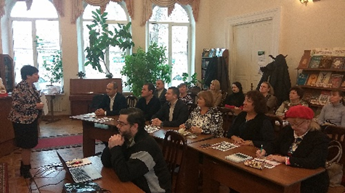
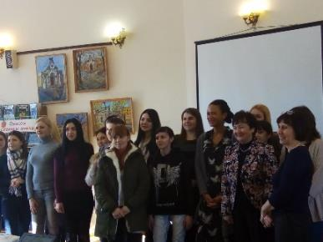
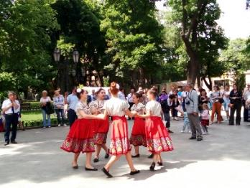
В цьому році ЦМБ ім. І. Франка відзначила п`яту річницю партнерських стосунків з Гагаузьким НКТ «Бірлік». Під час проведення Днів гагаузької культури в Одесі в 2013 році в читальній залі зібралися найкращі представники гагаузької культури: письменники, викладачі, журналісти. Звучали уривки з творів, вірші, наводилися цікаві історичні приклади. Книжковий фонд бібліотеки поповнився творами на гагаузькій мові. У 2017 році в бібліотеці пройшла прем’єра книги «Історія гагаузів України». З НКТ «Гагаузлар» співпрацює і філія №30 ЦБС для дорослих.
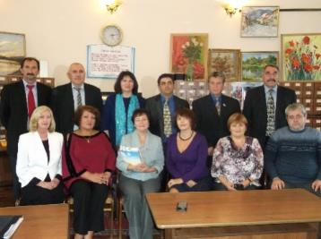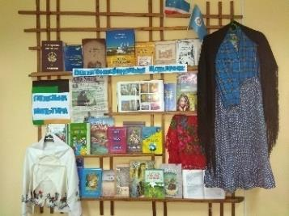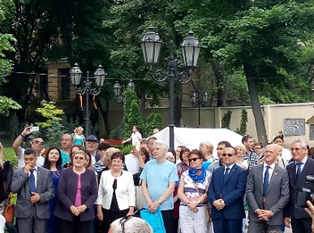
За підтримки Генерального консульства Румунії, в бібліотеці проходить багато цікавих заходів. Наприклад, в цьому році пройшло яскраве свято в Міському саду до Дня Європи.
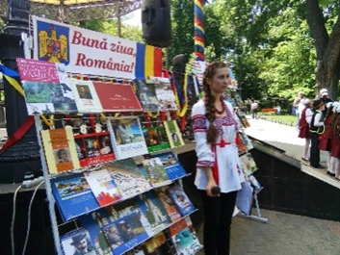
Дуже зацікавили читачів бібліотеки «Прогулянки «німецькою» Одесою», які
були організовані за підтримки Німецького національно-культурного товариства «Відербург».
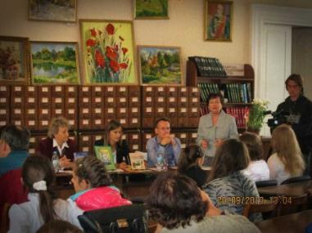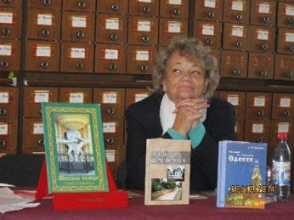
В читальній залі пройшла презентація азербайджанської літератури, гості заходу познайомилися з багатою культурною спадщиною країни. Ми вдячні «Спілці Азербайджанської молоді України».
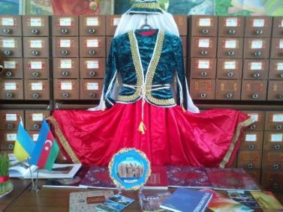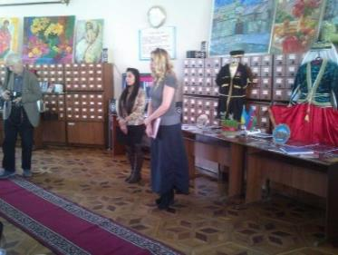

Активно розвиваються стосунки з турецькою діаспорою. «Погляд на Туреччину» — під такою назвою в бібліотеці пройшла виставка художніх робіт. В заході взяли участь представники Генерального консульства Республіки Туреччина в Одесі.

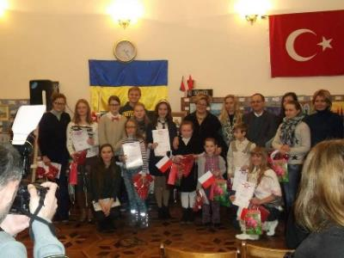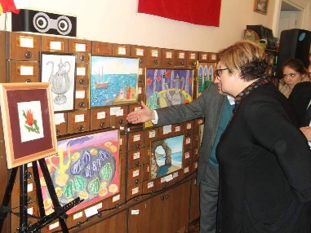

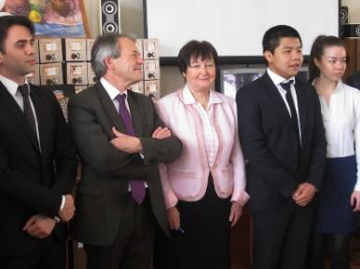
Останнім часом в світі збільшується інтерес до Китаю. До бібліотеки звернулася консул Генерального консульства Китайської Народної Республіки з пропозицією про співпрацю. Завдяки їй книжковий фонд бібліотеки поповнився різноманітними журналами китайською мовою, виданими в КНР.

20 років Україна підтримує дипломатичні стосунки з Індією, але цікавість до цієї країни у одеситів виникла набагато раніше. Шанувальників Індії представники Товариства індійської культури запросили на зустріч-знайомство з цією країною. Читальна зала бібліотеки ім. І. Франка перетворилася на куточок Індії: різнокольорові сарі, духмяні аромати східних страв і захоплюючі мелодії індійських танців. Всі присутні були в захваті.

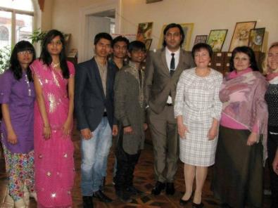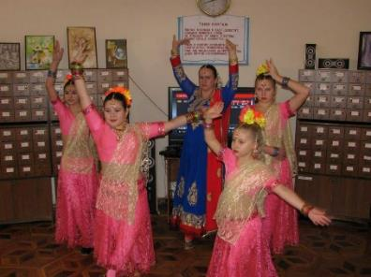

Довгий час колектив бібліотеки-філії №1 співпрацює з грузинським національно-культурним об`єднанням «Іверія». Грузія – це край не тільки мальовничих гірських вершин, стрімких річок, але і вершин духу, скарбниць давньої культури. В бібліотеці щороку проходять заходи, пов`язані з грузинською культурою, різноманітні виставки, презентації.

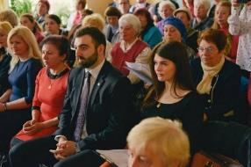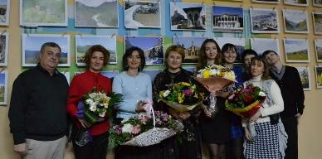
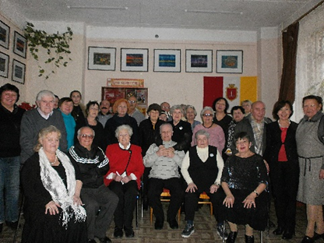
Неповторність і унікальність наша Одеса має завдяки євреям, які на початку двадцятого століття складали більше третини її населення. Дві філії нашої системи, а саме філія №2 ім. К. Паустовського і філія №32, багато років співпрацюють з благодійною організацією «Хесед», що на івриті означає «милосердя». «Хесед» надає матеріальну і духовну допомогу людям похилого віку з обмеженими можливостями.
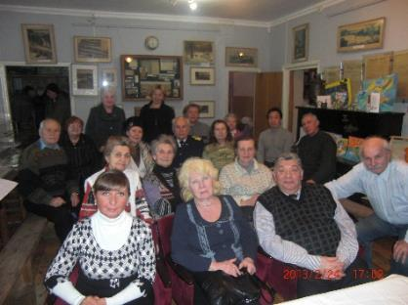
Співпраця з національно-культурними товариствами і організаціями збагачує новими знаннями наших читачів, ближче знайомить з національним колоритом Одеси, з культурою, традиціями, мистецтвом багатонаціонального регіону, а також дає змогу поповнювати бібліотечні фонди міської ЦБС новою літературою на мовах народів, для яких наш край став Батьківщиною.

Слава козацька вічно жива: робота історико-краєзнавчого гуртка Ширяївської районної бібліотеки

О. В. Сансієва, бібліограф Ширяївської ЦБС

Історико-краєзнавчий гурток діє при бібліотеці не так давно, але результати діяльності вже відчутні: організовано 7 експедицій по селищу та селах району, проведено значну пошукову роботу. Юним історикам-краєзнавцям цікаво дізнаватись про давнє і недавнє минуле землі, на якій вони живуть, побачити своїми очима і торкнутись до тих, уже небагатьох, знахідок культури, які ще існують.
Спочатку членів гуртка було лише 7 людей, але вже після третьої експедиції, а всі вони висвітлювались на сторінках районної газети «Промінь», на місцевому телебаченні та на сторінках соціальних мереж, кількість збільшилась до 25. Крім того і діти переповідали один одному про незвичайну справу.
Відволікти молодь від телефонів, Інтернету, показати живу природу і просто відпочити на свіжому повітрі, ознайомитись з історичними пам’ятками, прочитати безліч історичної літератури – мабуть це найбільша користь від роботи краєзнавчого гуртка. Він став не просто історико-краєзнавчим при бібліотеці, а й еколого-туристичним.

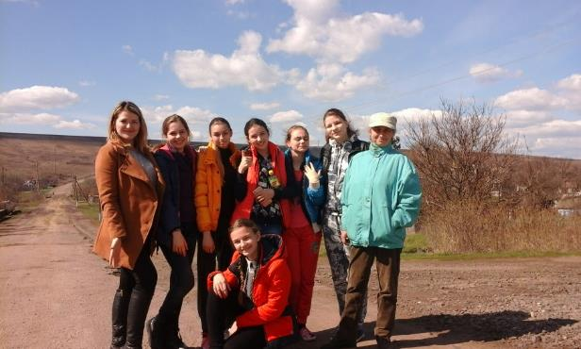
Спонсорами наших походів стали батьки гуртківців, яким до вподоби захоплення їхніх дітей. А керівниками є бібліограф, автор цих рядків, Ольга Володимирівна Сансієва, та директор будинку дитячої та юнацької творчості, Анна Юріївна Біжонок.
Робота бібліотеки та будинку дитячої та юнацької творчості, які спілкувались з різними людьми – відвідували місцеві музеї (їх у нас два), знайомились з цікавими людьми, побували в шкільних закладах району, відвідали притулок для дітей, побачили роботу тих небагатьох підприємств, що ще працюють в районі, облагородили старовинні кладовища — як шану до предків – це лише невелика частка діяльності гуртка. А що говорити про відпочинок на природі, приготування їжі на вогнищі, веселі ігри!
Маршрути експедицій, плани подальшої роботи розроблялись в бібліотеці. Вивчалась безліч матеріалів, які є в бібліотеці та на просторах Інтернету.
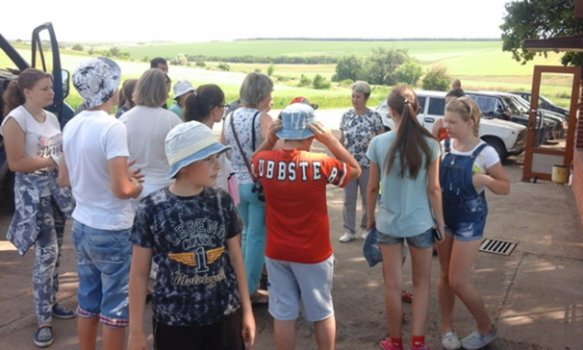
А найбільш вагомою та значною справою стало дослідження козацьких коренів району. Що спонукало нас узятися за роботу, про яку мало що відомо і джерел пошуку майже немає? Те, що не дає спокою ерудитам – цікавість та спрага пізнання нового. Історія нашого селища та району має багато «білих плям», які так хочеться розкрити. Адже у багатьох із нас виникало питання: а що ж було до того, як у 1795 році засновано Ширяєве? Невже тут ніхто не жив? Бо ж історія сусідніх районів – Балтського, Ананьївського, Савранського, Іванівського, Любашівського має повідомлення про скіфів, турецькі поселення, козацтво. Невже у нашій місцевості не було таких же фактів?
Є лише декілька легенд, що дійшли до нашого часу і спростовують факт про незаселену місцевість. Та й незвичайні знахідки у різних селах району наводять на іншу думку.

Підказав ідею пошуку Євген Дем’янович Петренко – український історик та громадський діяч, гетьман звичаєвого козацтва, дослідник історії українців Кубані, кандидат історичних наук, який захистив кандидатську дисертацію «Переселення козаків і селян України на Кубань (1792–1917)», і Сергій Борисович Гуцалюк – член науково-методичної ради науково-дослідного інституту козацтва Інституту історії Національної академії наук України та один із авторів книжки «Одеса козацька», отаман Чорноморського Гайдамацького З’єднання. Вони й повідали про козацьку минувшину нашого краю. Зокрема, Євген Петренко приїхав до нашого селища спеціально, аби дізнатися про долю своїх предків, які тут жили, а в 1795 році переселилися на Кубань.

До проекту долучились і бібліотекарі сільських бібліотек та просто зацікавлені люди. Результати пошуку були приголомшуючі. Ось перед нами уривки з книги наукові нариси «Одеса козацька», автори Бачинська О. А., Гончарук Т. Г., кандидати історичних наук, та Гуцалюк С. Б.: «23 жовтня 1665 року переяславський полковник Д. Єрмоленко писав до гетьмана, що «із Запоріжжя отаман кошовий (І. Сірко) і Хитрий та Косагов, і все військо з табором та з піхотою із спорядженням пішли в поля на Куяльники…» дати відсіч татарам за їхній набіг на Україну». Загалом, саме на річках Куяльники, що впадають у Хаджибейський лиман, І. Сірко завдавав татарам нищівних поразок декілька разів. «30 вересня 1769 року козаки під керівництвом С. Галицького перейшли річку Тилігул та вирушили до річки Куяльник, захопивши дорогою в степу десяток татарських коней. Далі від Куяльнику прямували до Дальницького лиману…». Адже саме річки Куяльники – Великий, Малий, Середній, протікають через весь наш район.

В нашому проекті взяла участь мешканка села Армашівка (колишнє Орджонікідзе) Наталія Володимирівна Власюк, яка дуже любить історію рідного краю, вивчає її і навіть створила вдома міні-музей. Наталія Володимирівна розповіла легенду села Гор’єве, що біля Розкішного. Виявляється, село назвали так, тому що в далекі часи в ньому проживали татари, які робили набіги на українські міста і села. Одного разу напав на них загін наших козаків, довго бився, але змушений був повернутися. Та отаман наостанок крикнув: «Ми ще повернемось і горе вам буде!». І як тут не побачити підтвердження того, що саме в нашій місцевості відбувалися такі бої! А ще неподалік села було старовинне кладовище і там був кам’яний хрест, датований ще 1500 роком.
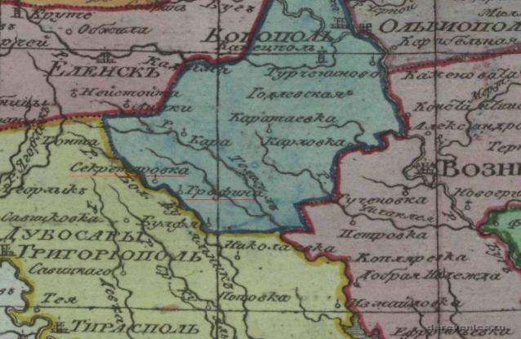
Є у нас мікрорайон Ширяєвого – Ульянівки. Це зараз ця місцевість має таку назву. Але старожилам відомі назви «Магала» та «Не зівай». Кажуть, що остання назва пішла від того, що біля відомого шинку, де відпочивали чумаки, який знаходився біля броду (зараз міст), чатувала на необачних перехожих та проїжджих ватага шибеників-волоцюг. Переклад з турецької слова «Магала» – передмістя.
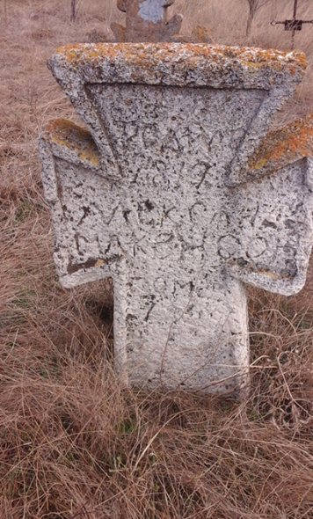
Ось перед нами історична довідка, «Карта Вознесенского Наместничества из Атласа Российской Империи, 1796 год. Судя по карте, селение Дьяуровка, названное так по имени своего первого владельца, молдавского офицера и дворянина Николая Дьяурова, в первой половине 90-х годов 18 века называлось Секретаровкой, а селение Степановка (Ширяево) – Графина». Але чому Графина? Мабуть, тому що карти складали французькі та німецькі картографи. А при написанні картографічних назв німецький вчений, мабуть, запитав у місцевого населення про назву села, на що отримав відповідь про «Не зівай», яку переклав, як Graffen і відповідно записав у карту. (Німецьке слово – дієслово graffen в перекладі означає «витріщатися, ловити гав».). Так воно й було зафіксоване, як назва населеного пункту, майбутнього Ширяєвого.
Тобто, з вищесказаного ми робимо висновок, що до того, як Степану Ширяю в 1795 році, за участь у визволенні краю від турків, було подаровано землі нинішнього Ширяєвого, тут була досить-таки обжита місцевість, що навіть до карти була занесена. Адже карта була видана в 1796 році, а значить місцевість описана раніше.
І про ще один незаперечний факт козацьких поселень до 1795 року в нашій місцевості свідчать старовинні кладовища та кам’яні хрести на них, які є майже в кожному селі, навіть у колишніх. Кладовище, мабуть є одним із найбільш достовірних джерел, за якими можна відновити історію того чи іншого поселення. З пам’ятників на могилах можна дізнатися про вік людини, рівень її добробуту, соціальне становище.

Учасники проекту провели дослідження кладовищ нашого району. Майже на всіх є кам’яні хрести, деякі з них датовані 1600-1700 роками. Частина з них, на жаль, вже зруйнована, але більшість збереглися. Так, на кладовищі біля Букуємки є велика кількість таких хрестів. На одному з них, найбільшому, чітко видно дату – 1629 рік. На жаль, ім’я того, хто там похований, прочитати важко.
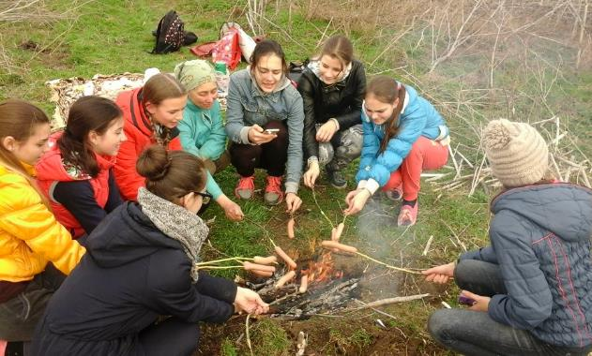
На Ширяєвському кладовищі також є багато хрестів з ракушняка. Велику кількість вже втрачено через людську байдужість та незнання історії. Залишився великий хрест з ім’ям Химич, датований приблизно 1700 роком (нерозбірливо). А поблизу є багато менших, під якими, вочевидь, спочивають його (Химича) рідні.
Матеріали досліджень зберігаються в бібліотеці, ними користуються учні, студенти та просто зацікавлені люди, які завжди дякують за пророблену роботу.

Зупинимо булінг разом!
Астаф’єва Т. Г., бібліотекар І категорії відділу
інформаційних технологій та електронних ресурсів
ОЮБ ім. В. В. Маяковського
Сьогодні надзвичайно багато говорять про факти булінгу в школах. Показовою була історія «з харківським тортом». Однак, на жаль, такі випадки непоодинокі. У кожній школі, практично у кожному класі є певні «вигнанці», з яких періодично знущаються однолітки чи старшокласники.
Чому таке відбувається у нашому суспільстві? Адже, якщо явище булінгу, яке у дорослих згодом переростає у мобінг, настільки поширене, то варто говорити про певні проблеми суспільства. Які саме причини могли зумовити ситуацію, що склалася?

Булінг – результат низького рівня сформованості емоційного інтелекту
Коли дитина йде в перший клас, вона вже є особистістю з певними уявленнями, стандартами поведінки та пріоритетами, які формуються в сім'ї. Відповідно, надзвичайно важливим є те, яка модель взаємовідносин плекається у сім'ї. А переважна більшість наразі обирає модель дитиноцентризму. Добре це чи погано?
Як і будь-яке явище, дитиноцентризм має як позитивні, так і негативні наслідки. Позитивне те, що така дитина зростає волелюбною і творчою, але зворотнім боком є егоїзм у найрізноманітніших його проявах. А плекаючи «Ти в мене найрозумніший/найрозумніша!», «Найкращий/найкраща!», закладаючи високу самооцінку, батьки формують у своєї дитини перфекціонізм. Це, в свою чергу, може мати низку негативних наслідків, коли дитина потрапляє у шкільне середовище і з'ясовується, що вона не завжди і не у всьому дійсно найкраща. Так формуються особисті комплекси.

Наслідки
Наслідки булінгу можуть бути різні. Найчастіше — це замкнутість, психологам доводиться працювати з антисоціальними підлітками, які абсолютно не вміють спілкуватися з навколишнім світом. Доводиться пояснювати, що світ не такий страшний, яким був до цього. Це може тривати від 2 до 3 років. У таких дітей руйнується віра у соціум, вони насторожені, тривожні. Але найбільший страх — це підліткові суїцидальні думки.

Приховуєш цькування – штраф: Рада підтримала законопроект про протидію булінгу
Боротьба з булінгом тепер буде більш ефективною. 2 жовтня 2018 р. Верховна Рада прийняла законопроект, спрямований на протидію булінгу в закладах освіти. Він доповнює Кодекс про адміністративні правопорушення. За приховування фактів булінгу вчителі зобов'язані сплатити штраф до 200 неоподатковуваних мінімумів – 3,4 тис. грн. Також навчальні заклади зобов’язані викладати у відкритий доступ правила поведінки та інструкції щодо протидії знущанням. «Булінг надзвичайно негативно позначається на психічному здоров’ї дитини, залишаючи психологічні травми на все життя, – йдеться в пояснювальній записці. – У подальшому це може мати наслідком неспроможність батьків, які в дитинстві зазнали булінгу, будувати повноцінні відносини з іншими людьми, виховувати власних дітей, а також навчити їх протидіяти булінгу. Часто від цькування з боку підлітків у закладах освіти страждають не лише діти, а й дорослі – викладачі, технічні працівники та інший персонал».
Прийнятий законопроект передбачає внесення змін до закону про освіту, де з'явиться визначення і значення цього поняття.
Булінг – «моральне або фізичне насильство, агресія у будь-якій формі або будь-які інші дії, вчинені з метою викликати страх, тривогу, підпорядкувати людину своїм інтересам, що мають ознаки свідомого жорстокого поводження».
За протидію булінгу відповідатимуть керівники освітніх установ. Вони повинні будуть затвердити і оприлюднити план заходів по боротьбі з цим явищем і розглядати заяви від учнів і їх батьків про випадки булінгу.

ПРИНИЖЕНЬ У ДИТИНСТВІ ЗАЗНАВАВ ПИСЬМЕННИК ІВАН ФРАНКО
ПОДІБНІ ПРОБЛЕМИ БУЛИ У ВАСИЛЯ СТЕФАНИКА
"ВСЕ, ЩО ТЕБЕ НЕ ВБИВАЄ" – пісня 37-річного Дмитра Шурова (виступає під псевдонімом Ріаnобой) присвячена проблемі цькування серед дітей.
Співак стверджує, що в дитинстві страждав від знущань однокласників. Це не завадило йому вигравати олімпіади, потрапити за програмою обміну до шкіл у Франції та США.
«Булінг переноситься набагато легше, якщо в дитини любляча та розуміюча родина, є дружній контакт із батьками, – каже Шуров в інтерв’ю проекту "Освіторія”. – Також корисно навчити дитину чогось «крутого» – грати на гітарі, збирати кубик Рубіка, робити кульбіт, створювати смішні меми з картинок або знімати й монтувати відео. У кожної людини є талант до чогось. Його просто треба розкрити і показати світу.
Тоді обов’язково знайдуться однодумці та шанувальники. Ті, що цькують, відчують, що це – даремно. Їхню жертву це не чіпляє».

67% школярів в Україні стикалися з булінгом. 40% із них ні з ким не ділилися проблемою. Такі цифри показує дослідження Дитячого фонду ООН – ЮНІСЕФ, проведене торік у лютому. Ми посідаємо четверте місце у світі за кількістю жертв підліткових знущань. Вище – Росія, Білорусь, Албанія. «Діти, закриті до спілкування, а також із сімей з низьким рівнем доходу страждають від булінгу вдвічі частіше за інших, – йдеться у звіті організації. – Окрім цього, внутрішньо переміщені діти є вразливішими до різних форм насильства, пов’язаного з конфліктом. Це впливає на їхню соціальну поведінку. Економічні труднощі також опосередковано підвищують ризики булінгу та загрожують соціальній інтеграції таких дітей».
Є ще модифікації – мобінг і кібербулінг. Мобінг – дії менш радикальні – обзивання, непристойні жарти, плітки. Кібербулінг – цькування через Інтернет, соцмережі, смс, електронну пошту.
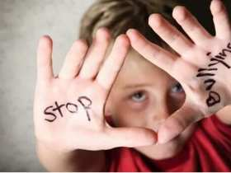
«Причин – безліч, а жертвою може стати кожен, хто не вписався у рамки того чи іншого колективу», – йдеться на головній сторінці сайта «Стоп булінг», створеного за підтримки ЮНІСЕФ http://www.stopbullying.com.ua/. Аби дізнатися більше, відвідувач повинен обрати хто він – школяр чи дорослий. Школярам радять пройти тест «Наскільки ти крутий друг (подруга)?». Пропонують альтернативи булінгу: скейтбординг, блогінг, діджеїнг. Тут розписані поради для тих, кого булять, хто булить і хто бачить, як булять іншого.
Батьків просять звертати увагу на речі дитини. Поламані іграшки, розірвані зошити чи підручники, наповнений сміттям рюкзак можуть свідчити про приниження у школі.

Рішення проблеми цькування
Досвід показує, що найбільш ефективний комплексний підхід, який включає роботу з класом, роботу з учителями та індивідуальну роботу там, де це необхідно. Важливу роль в цьому може відігравати бібліотека: профілактика, інформування, робота з дітьми, підлітками та батьками. Бажано роздати пам’ятки для батьків, провести анкетування, тестування, зробити аналіз та висновки.
І велику увагу варто приділити творчості і мистецтву. Діти, які задіяні, наприклад, в драматичних театральних виставах, уміють приміряти на себе різні ролі, не займатимуться булінгом, адже їх серця пом'якшені і відкриті до стосунків в світі людей. До речі, в школах з дитячим хором булінга немає. Діти, об'єднані загальною справою, пропускають через спів потік різних почуттів, не бояться бути уразливими і з м'яким серцем. Наочний приклад в кіномистецтві – французький фільм «Хористи» https://www.youtube.com/watch?v=FtdLGmlBGyc. Завдяки співу і музиці діти отримали новий досвід про свої відчуття і емоції.

Дитинство без насильства

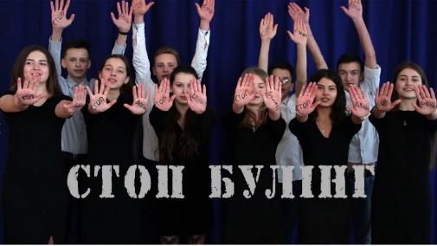
З 1 по 31 жовтня 2018 року в школах Одеси пройшов місячник протидії булінгу і насильству «Зупинимо булінг разом!». Організатор заходу – департамент освіти і науки Одеської міської ради. Цикл заходів почався з форуму по профілактиці і протидії булінгу в шкільному середовищі, який проходив з 1 по 3 жовтня в Одеській спеціалізованій школі №35.
Учасниками форуму стали педагоги, керівники шкіл, батьки, представники старшокласників і громадськість. На форум були запрошені представники служби у справах дітей Одеської міської ради, відділу ювенальної превенції Головного управління Національної поліції в Одеської області, громадських організацій і органів охорони здоров'я.
В ході місячника було заплановано проведення низки інформаційно-просвітницьких заходів щодо питань профілактики і протидії булінгу: тренінгів, дискусій, дебатів, ролевих ігор, відеолекторіїв, конкурсів соціальних роликів, марафонів, ток-шоу, майстер-класів, воркшопів, форумів-театрів «Я – підліток», «Стоп насильству в сім'ї», брейнстормінгів, печа-куча (методологія презентації коротких доповідей на неформальних конференціях) «Насильство в сім'ї. Гендерне насильство», «Безконфліктне спілкування з однокласниками». З програмою форуму можна ознайомитися на офіційному сайті департаменту освіти і науки Одеської міської ради за посиланням: https://osvita-omr.gov.ua/forum-protydii-bulinhu-ta-nasylstvu/.

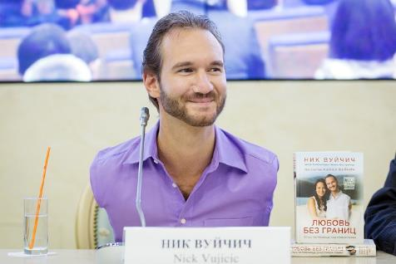
Мотиваційний тренер Нік Вуйчич народився з рідким захворюванням – без рук і ніг. Не дивлячись на інвалідність, він став популярним "коучем" – людиною, яка учить позитивному погляду на життя. Він зміг повірити у власні сили і знайшов мужність ще в школі зупинити знущання з себе. Нещодавно він провів тур по Україні, щоб боротися з дитячим булінгом. Відвідав він і Одесу, де відзначив високий рівень булінга. «У країні і так багато проблем, в України і так багато опонентів, щоб ви воювали між собою. Особливо гостро це стосується ваших дітей. Булінг в школах – це те, з чим потрібно боротися в першу чергу, щоб виростити хороше покоління. Тоді ніхто ніколи не захоче виїжджати з України», – розповів Нік Вуйчич.

Нік Вуйчич в студії 1+1: про булінг, спрагу до життя і любові:
https://www.youtube.com/watch?v=RUVWE3MSDfQ
Нік Вуйчич. Виступ в школі:
https://www.youtube.com/watch?v=6GXr3xOxaHU
З вищезазначеного можна зробити висновки, що головними причинами, що змушують людину стати агресором, є особисті комплекси, непорозуміння з іншими та власний негативний досвід. Коли дитині погано, вона переносить свої емоції на інших, часто навіть не розуміючи, що насправді зумовило таку ситуацію.
Тож виходить, що дитина-агресор, по-перше, не усвідомлює, чому поводиться саме так, по-друге, не вміє контролювати власні емоції та їй байдуже, що відчувають ті, кого вона кривдить. Відповідно, в неї не розвинуті ключові ознаки емоційного інтелекту. А розвивати його нескладно! Для цього існують спеціальні ігри та вправи, за допомогою яких можна виховати зі своїх учнів емоційно розвинутих особистостей та запобігти появі булінгу!

Вправи для розвитку емоційного інтелекту:
Як стверджують спеціалісти, понад 90% успішних людей мають добре розвинений емоційний інтелект та, відповідно, високі показники EQ. Чи можна якось розвивати власний емоційний інтелект? Звісно! Пропонуємо кілька вправ для учнів будь-якого віку, що можуть бути цікавими й дорослим: https://naurok.com.ua/post/skazhi-bulingu-ni-igri-ta-vpravi-dlya-rozvitku-emociynogo-intelektu?fbclid=IwAR2PFVN93jHvw17xB3OkdRy6r7aJhvd0i23PnfZdAGtvsEmC9s56ONnFhAY

Корисні посилання щодо теми антибулінгу

Сайт «Стоп булінг». За підтримки ЮНИСЕФ [Електронний ресурс]. – Електрон. дані. – Режим доступу: http://www.stopbullying.com.ua/ – Загол. з титулу екрану. – Мова: укр. – Перевірено: 28.11.2018
(Психологічне та фізичне насилля серед дітей шкільного віку, його види і поради батькам, педагогам та дітям як діяти у складних ситуаціях)
Корисні посилання на сайті Міністерства освіти та науки [Електронний ресурс]. – Електрон. дані. – Режим доступу: https://mon.gov.ua/ua/osvita/zagalna-serednya-osvita/protidiya-bulingu/korisni-posilannya-shodo-temi-antibulingu – Загол. з титулу екрану. – Мова: укр. – Перевірено: 28.11.2018
Стоп шкільний терор. Український інститут дослідження екстремізму [Електронний ресурс]. – Електрон. дані. – Режим доступу: http://uire.org.ua/wp-content/uploads/2017/11/Doslidzhennya-buling.pdf - Загол. з титулу екрану. – Мова: укр. – Перевірено: 28.11.2018
Закон про булінг. Український інститут дослідження екстремізму [Електронний ресурс]. – Електрон. дані. – Режим доступу: http://uire.org.ua/tag/zakon-pro-buling/
Вікіпедія «Цькування» [Електронний ресурс]. – Електрон. дані. – Режим доступу: https://uk.wikipedia.org/wiki/%D0%A6%D1%8C%D0%BA%D1%83%D0%B2%D0%B0%D0%BD%D0%BD%D1%8F - Загол. з титулу екрану. – Мова: укр. – Перевірено: 28.11.2018
Закон Верховної Ради про протидію булінгу [Електронний ресурс]. – Електрон. дані. – Режим доступу: http://uire.org.ua/tag/zakon-pro-buling/ - Загол. з титулу екрану. – Мова: укр. – Перевірено: 28.11.2018
У Одесі поставили завданням номер один перемогти дитячий булінг [Електронний ресурс]. – Електрон. дані. – Режим доступу: https://usionline.com/2018/10/29/v-odesse-postavili-zadachej-nomer-odin-pobedit-detskij-buling/ - Загол. з титулу екрану. – Мова: укр. – Перевірено: 28.11.2018
Сайт 4mama. Раздел Психология [Електронний ресурс]. – Електрон. дані. – Режим доступу: http://4mama.ua/uk/mom/psychology/4508-tse-strashne-slovo-tskuvannya-yak-vilikuvati-ditey-vid-bulingu-rozpovidaye-psiholog - Загол. з титулу екрану. – Мова: укр. – Перевірено: 28.11.2018;
http://4mama.ua/mom/psychology/10159-1000-v-den-stolko-molodyh-lyudey-pytayutsya-uyti-iz-zhizni-ezhednevno-chto-delat-mysli-psihologa;
http://4mama.ua/uk/mom/psychology/5289-sumisno-z-zhittyam-yak-zahistiti-pidlitka-vid-suitsidu-rekomendatsii-psihologa
Сайт Заботливая Альфа. Истоки агрессии [Електронний ресурс]. – Електрон. дані. – Режим доступу: http://alpha-parenting.ru/2018/09/03/agressiya-1/ - Загол. з титулу екрану. – Мова: рос. – Перевірено: 28.11.2018
Фейсбук. Группа Заботливая Альфа. Развитие на основе привязанности [Електронний ресурс]. – Електрон. дані. – Режим доступу: https://www.facebook.com/groups/alpha.parenting/ - Загол. з титулу екрану. – Мова: рос. – Перевірено: 28.11.2018
Проект «Безопасная школа» [Електронний ресурс]. – Електрон. дані. – Режим доступу: https://emmanuil.tv/v-ukraine-startoval-proekt-bezopasnaya-shkola/ - Загол. з титулу екрану. – Мова: рос. – Перевірено: 28.11.2018
Ник Вуйчич про булінг [Електронний ресурс]. – Електрон. дані. – Режим доступу: http://dumskaya.net/news/nik-vuychich-v-odesse-rasskazal-detyam-o-bulling-091748/ - Загол. з титулу екрану. – Мова: укр. – Перевірено: 28.11.2018
Одеські школярі зустрілися з Ніком Вуйчичем [Електронний ресурс]. – Електрон. дані. – Режим доступу: https://osvita-omr.gov.ua/odeski-shkoliari-zustrilysia-z-nikom-vuichychem/ - Загол. з титулу екрану. – Мова: укр. – Перевірено: 28.11.2018
Освітній проект «На урок». Як запобігти булінгу. Поради та вправи для розвитку емпатії [Електронний ресурс]. – Електрон. дані. – Режим доступу: https://naurok.com.ua/post/yak-zapobigti-bulingu-poradi-ta-vpravi-dlya-rozvitku-empati - Загол. з титулу екрану. – Мова: укр. – Перевірено: 28.11.2018

Чому важливо розвивати емоційний интелект та емпатію [Електронний ресурс]. – Електрон. дані. – Режим доступу: https://naurok.com.ua/post/chomu-vazhlivo-rozvivati-emociyniy-intelekt-i-empatiyu - Загол. з титулу екрану. – Мова: укр. – Перевірено: 28.11.2018

Протидіємо булінгу: чого НЕ треба робити вчителю [Електронний ресурс]. – Електрон. дані. – Режим доступу: https://naurok.com.ua/post/protidiemo-bulingu-chogo-ne-treba-robiti-vchitelyu - Загол. з титулу екрану. – Мова: укр. – Перевірено: 28.11.2018

Булінг в школі: що це таке і як з ним боротися [Електронний ресурс]. – Електрон. дані. – Режим доступу: http://magnolia.org.ua/uk/content/buling-v-shkoli-shcho-ce-take-i-yak-z-nim-borotisya - Загол. з титулу екрану. – Мова: укр. – Перевірено: 28.11.2018
Проект «Зупиним булінг разом!». Відеоролик [Електронний ресурс]. – Електрон. дані. – Режим доступу: https://www.youtube.com/watch?time_continue=415&v=tZ3lg7AbTEE - Загол. з титулу екрану. – Мова: рос. – Перевірено: 28.11.2018
Pianoбой «Все, що тебе не вбиває». Пісня, присвячена булінгу [Електронний ресурс]. – Електрон. дані. – Режим доступу: https://www.youtube.com/watch?v=SrPBNOlPmKg - Загол. з титулу екрану. – Мова: укр. – Перевірено: 28.11.2018
Французький фільм «Хористи» [Електронний ресурс]. – Електрон. дані. – Режим доступу: https://www.youtube.com/watch?v=FtdLGmlBGyc - Загол. з титулу екрану. – Мова: рос. – Перевірено: 28.11.2018
Радиопостановка по повести В. Железникова «Чучело» [Електронний ресурс]. – Електрон. дані. – Режим доступу: https://www.youtube.com/watch?v=iyQmG3SjdA0 - Загол. з титулу екрану. – Мова: рос. – Перевірено: 28.11.2018
Фильм Р. Быкова «Чучело».1, 2 серии [Електронний ресурс]. – Електрон. дані. – Режим доступу: https://www.youtube.com/watch?v=yl9ZwNXrD40, https://www.youtube.com/watch?v=GFKYkcsR6PM - Загол. з титулу екрану. – Мова: рос. – Перевірено: 28.11.2018
Мандзюк, Д. Булінг [Текст] / Д. Мандзюк // Країна. - 2018. - № 42. - С. 28-29.

